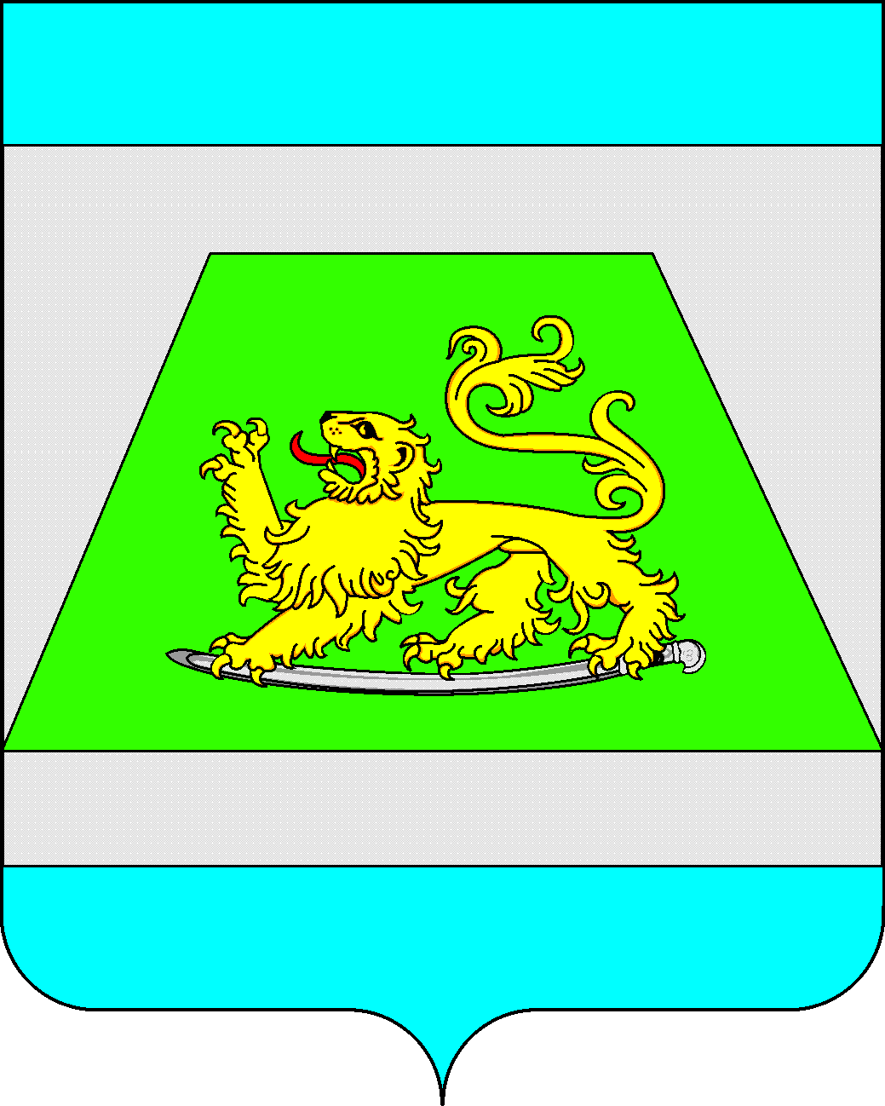

АДМИНИСТРАЦИЯ МУНИЦИПАЛЬНОГО ОБРАЗОВАНИЯ
СЕВЕРСКИЙ РАЙОН

ПОСТАНОВЛЕНИЕ

от 17.05.2016г. № 463
станица Северская

О внесении изменений в постановление администрации
муниципального образования Северский район от 29 июля 2014 года
№ 1403 «Об утверждении административного регламента
предоставления администрацией муниципального образования
Северский район муниципальной услуги
«Предоставление архивных справок,
архивных выписок и архивных копий»

В целях приведения в соответствие федеральному законодательству правовых актов администрации муниципального образования Северский район, на основании протеста прокуратуры Северского района от 9 марта 2016 года № 07-02-2016/2068 и руководствуясь статьей 66 Устава муниципального образования Северский район, п о с т а н о в л я ю:
1. Внести изменения в приложение к постановлению администрации муниципального образования Северский район от 29 июля 2014 года № 1403 «Об утверждении административного регламента предоставления администрацией муниципального образования Северский район муниципальной услуги «Предоставление архивных справок, архивных выписок и архивных копий», изложив его в новой редакции согласно приложению к настоящему постановлению.
2. Архивному отделу (Горобинская) представить настоящее постановление в правовое управление в пятидневный срок со дня его принятия для размещения на официальном Интернет-портале администрации в разделе «Антикоррупционная экспертиза».
3. Информационно-аналитическому отделу (Ситникова) опубликовать настоящее постановление в средствах массовой информации.
4. Контроль за выполнением настоящего постановления возложить на заместителя главы администрации Е.Е.Минееву.

5. Постановление вступает в силу со дня его официального опубликования.

Глава муниципального образования
Северский район А.Ш.Джарим

